Table des matières

Préliminaire 2
La fonction SOMME – Les références absolues et mixtes 2
Exercice 1 2
La fonction SI 7
Exercice 2 - accompagné 7
Exercice 3 - accompagné 8
Exercice 4 - accompagné 8
Exercice 5 - accompagné 8
Exercice 6 9
Exercice 7 10
La fonction ARRONDI – La mise en forme conditionnelle 10
Exercice 8 10

Préliminaire
Téléchargez à partir d’Agorassas le classeur Seance1 et ouvrez-le.

La fonction SOMME – Les références absolues et mixtes

Exercice 1
Compétences visées : Renommer une feuille – Créer une série chronologique – Appliquer un format de cellules – Fusionner des cellules – Appliquer la fonction somme – Utiliser les références absolues, mixtes et relatives

Une société a établi un tableau des ventes réalisées pendant les six premiers mois de l’année par ses quatre représentants.

- Renommez l’onglet Feuil1 en Exo 1 (*)

Double-cliquer sur l’onglet de la feuille de calcul Feuil1 et saisir Exo 1

- Complétez dans l’onglet Exo 1 le tableau en respectant les consignes ci-après.

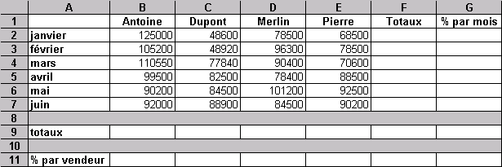

Création d’une série chronologique (*)
Format nombre sans décimales
Plages fusionnées avec une couleur de fond (*)

Pour créer la série chronologique (janvier – février– etc.) de la colonne A, taper janvier dans la cellule A2 et, à l’aide de la poignée de la cellule, étendre cette formule vers le bas jusqu’à la ligne 7.

Pour fusionner des cellules (plages A8:G8 et A10:G10), sélectionner la plage de cellules à fusionner puis dans l’onglet Accueil cliquer sur dans le groupe Alignement.


Pour obtenir une trame de fond, sélectionner dans le groupe Cellules de l’onglet Accueil, l’option Format 🡪 Format de cellule 🡪 Remplissage et choisir la couleur de fond ou dans l’onglet Accueil cliquer sur la liste déroulante dans le groupe Police et choisir la couleur de fond

- Etablissez les formules permettant de compléter la colonne F (totaux en lignes) :
- Créer la formule en F2 en utilisant la fonction somme (*)
- Copier la formule dans la plage F3:F7 (*)

La fonction somme

La fonction somme permet de calculer la somme des valeurs des cellules d’une plage :

Soit
- saisir =
- saisir somme(
- sélectionner la plage de cellules B2:E2
- saisir )
- valider

Soit utiliser l’assistant fonction fx
- saisir =
- cliquer sur le bouton fx, on obtient alors la fenêtre ci-après

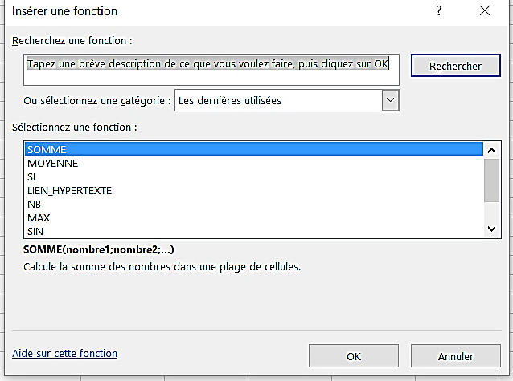

- choisir la fonction somme (sa syntaxe s'affiche alors en bas de la boîte de dialogue)

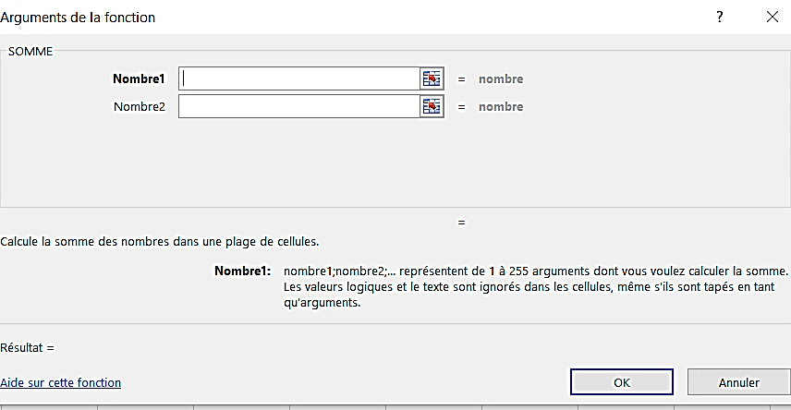

- Remplir le champ Nombre1. Pour ce faire, cliquer sur la flèche rouge, sélectionner dans la feuille de calcul la plage de cellules B2:E2, valider en cliquant sur la touche Entrée
- Valider en cliquant sur OK

soit
Groupe Edition, cliquer sur Σ Somme automatique, renseigner la plage et valider

Copier une formule

Pour recopier le contenu d'une formule à l'aide de la souris,
- Cliquer sur la cellule qui contient la formule
- Cliquer sur la poignée de recopie de la cellule et en tirer vers le haut, le bas, la droite, ou la gauche.
Exemple :

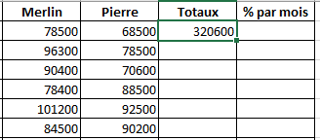
Poignée

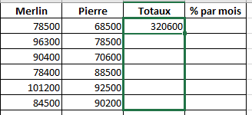
On tire sur la poignée

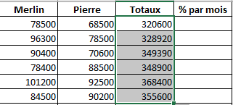

Résultat

- Etablissez les formules permettant de compléter la ligne 9 (totaux par colonne) :
- Créer la formule en B9
- Copier la formule dans la plage C9:E9

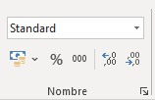
- Etablissez ensuite en F9 la formule permettant de calculer le total des ventes réalisées par les quatre représentants au cours des six mois.

- Appliquez le format pourcentage avec 2 décimales à la plage G2:G7

- Calculez en G2 la part des ventes de janvier dans le montant global des ventes (total des ventes de janvier, divisé par le total des ventes). En copiant cette formule, complétez les cellules G3 à G7.


Cette photo par Auteur inconnu est soumise à la licence CC BY-NC
Attention, pour permettre la recopie, il faudra penser à utiliser des références mixtes ou absolues (*)

Références relatives – mixtes - absolues

Pour calculer le pourcentage des ventes par mois et par vendeur on utilisera une adresse absolue ou mixte.

Les références B2, C2, D2,… sont dites adresses (ou références) relatives. En cas de recopie d’une formule, elles sont automatiquement adaptées au nouvel emplacement.

Il peut par contre être nécessaire de ne pas modifier les adresses en cas de recopie, ou de ne les modifier que partiellement. On utilise alors des adresses (ou références) absolues et des adresses (ou références) mixtes.

Une adresse absolue indique un emplacement précis de la feuille de calcul. On note $B$2 l’adresse absolue de la cellule B2. Elle n’est pas modifiée en cas de recopie de la formule qui la contient.
Une adresse mixte permet de faire évoluer la colonne mais pas la ligne (B$2) ou la ligne mais pas la colonne ($B2).

Pour rendre une adresse absolue ou mixte lorsqu'on la tape, il suffit de faire précéder le n° de ligne et/ou la lettre de colonne (et/ou la lettre de la page s'il y a lieu) du signe $ lors de la spécification. Lorsque cette adresse est obtenue en cliquant sur la cellule, après avoir cliqué, taper sur la touche de fonction F4 autant de fois que nécessaire pour obtenir le bon type d'adressage.

Pour modifier une adresse déjà validée dans une cellule :
- cliquer sur la cellule contenant la formule
- après avoir positionné le curseur dans la barre de formule, cliquer le côté gauche de la souris sur, devant ou derrière l'adresse à modifier
- appuyer sur F4 à plusieurs reprises jusqu'à obtenir le type d'adresse désiré.

Notre exemple : calcul du % par mois en utilisant uniquement des références relatives 🡪 conséquences
- 1ère étape : saisie de la formule =F2/F9 dans la cellule G2

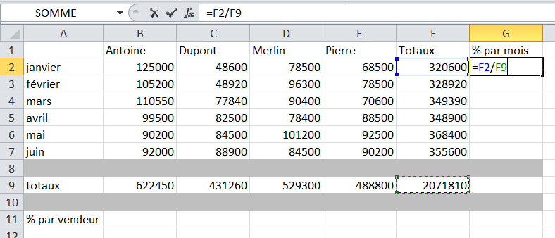

- Copie du contenu de la cellule G2 dans la cellule G3

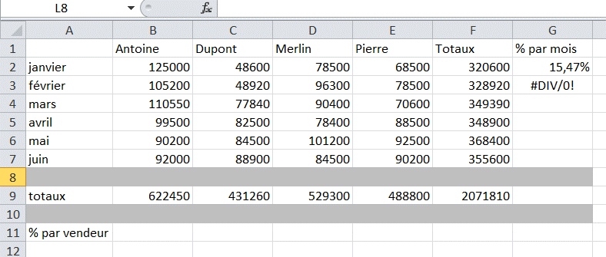

Dans la cellule G3, on constate un message d’erreur qui précise qu’il y a une division par zéro. Pourquoi ce message d’erreur ? Pour répondre à cette question, regardons le contenu de la cellule G3 dans l’image ci-après

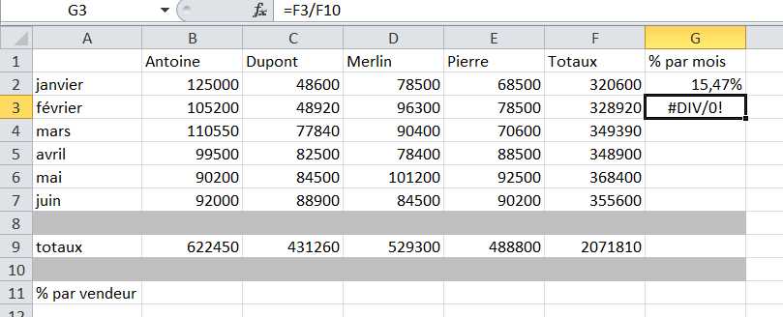

La cellule G3 contient la formule =F3/F10. Or la cellule F10 est vide, ce qui explique le message d’erreur.
La formule aurait dû être =F3/F9. Que s’est-il donc passé ?
Dans G2, la formule =F2/F9 précise qu’il y a division du contenu de la cellule F2, soit la cellule située une colonne avant, même ligne par rapport à la cellule G2, par le contenu de la cellule F9, soit une colonne avant, 7 lignes plus bas par rapport à la cellule G2.

Lors d’une copie de cellule contenant des références relatives, seul est copié le principe de calcul et non les adresses.
Ce qui signifie que suite à la copie de la cellule G2 dans la cellule G3, G3 aura pour formule la division du contenu de la cellule située une colonne avant, même ligne (par rapport à la cellule G3), soit F3, par le contenu de la cellule une colonne avant, 7 lignes plus bas (par rapport à la cellule G3), soit F10.

Il aurait donc fallu dans la formule dans G2, bloquer la ligne 9 pour faire toujours référence à F9 et donc saisir la formule =F2/F$9

- Appliquez le format pourcentage à la plage B11:E11.

- Calculez la part des ventes par vendeur dans la plage B11:E11

- Enregistrez le classeur.

La fonction SI
La fonction logique SI permet de donner à une cellule une valeur conditionnelle. La fonction SI a pour syntaxe : =SI(test ; val1 ; val2)

Cela signifie que si le test est VRAI, alors la cellule qui contient la fonction SI prend la valeur val1, et si le test est FAUX, la cellule prend la valeur val2.

Les opérateurs de comparaison, qui permettent de comparer deux valeurs, sont :
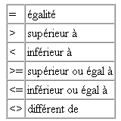
Ils génèrent les valeurs logiques VRAI et FAUX.

Exercice 2 - accompagné
Dans la feuille de calcul Exo 2 – Acc,
- La cellule B1 contient le montant total des achats réalisés par Lise dans le magasin VendDeTout. Une réduction de 5 % est prévue si ce montant est supérieur ou égal à 2000.
Le montant de la réduction éventuelle est calculé en B2.
- Dans la cellule B2, écrivez la formule =SI(B1 >= 2000 ; 5%*B1 ; 0), et changez les valeurs de B1 pour tester la fonction.

Exercice 3 - accompagné
Dans la feuille de calcul Exo 3 - Acc,
- Complétez la plage C2:C5, sachant que si le code Sécurité Sociale est égal à 1, le contenu de la cellule est égal à garçon, s’il est égal à 2, le contenu de la cellule est égal à fille.

Saisissez en C2 la formule =SI(B2=1 ; "garçon" ; "fille")

Cette photo par Auteur inconnu est soumise à la licence CC BY-NC
Ne pas oublier les guillemets qui permettent d’exprimer une chaîne de caractères

Recopiez la formule jusqu’à la cellule C5.

Exercice 4 - accompagné
Dans la feuille de calcul Exo 4 - Acc,
- Complétez les plages E4:E7, B8:ED8, F4:F7
- Complétez la plage B9:E9 (utilisation de la fonction moyenne)
- Mettez les plages B4:E8, G4:G7 en format monétaire 0 décimale, la plage B9:D9 en format monétaire 2 décimales
- À la fin du trimestre, chaque représentant reçoit une prime :
Si le total de ses ventes est inférieur à la moyenne des ventes du trimestre, la prime vaut 5% du total de ses ventes
Sinon, la prime vaut 5% de la moyenne des ventes, auxquels s’ajoutent 8 % du montant de ses ventes dépassant la moyenne

Calculez la prime de Martin
si le total des ventes de Martin (E4) est inférieur à la moyenne (E9), alors sa prime vaut 5% de E4 ; sinon, elle vaut 5% de E9 plus 8% de E4 – E9

On écrit donc en G4 la formule =SI(E4<E$9 ; 5%*E4 ; 5%*E$9+8%*(E4-E$9))

Cette photo par Auteur inconnu est soumise à la licence CC BY-NC
Remarquez le $ dans E9. Il permettra lors de la recopie de la formule en G5, G6 et G7, de conserver la référence à E9 dans la formule.

- Recopiez ensuite cette formule vers le bas pour obtenir les primes des autres représentants

Exercice 5 - accompagné
Dans la feuille de calcul Exo 5 - Acc
- Dans la cellule B1, saisissez la note de l’élève Dupont (13 sur 20). L’appréciation de l’élève Dupont calculée en B2 dépend de la note obtenue :

Si la note est | L’appréciation est
Supérieure ou égale à 18 | A
Supérieure ou égale à 15 et inférieure à 18 | B
Supérieure ou égale à 12 et inférieure à 15 | C
Inférieure à 12 | D

En B2, la formule est la suivante : =si(B1>=18;"A"; si(B1>=15;"B";si(B1>=12; "C";"D")))

Remarquez les guillemets

Cette photo par Auteur inconnu est soumise à la licence CC BY-NC

Dans la formule si(B1>=18;"A"; si(B1>=15;"B";si(B1>=12; "C";"D"))),
la 2ème fonction SI représente l’argument val2 de la 1ère fonction SI , la 3ème fonction SI représente l’argument val2 de la 2ème fonction SI

Val 2

si(B1>=18;"A"; si(B1>=15;"B";si(B1>=12; "C";"D")))

Val 2

Si la condition B1>=18 est vérifiée, l’appréciation est "A"
Si la condition B1>=18 n’est pas vérifiée, cela signifie que la condition « inverse » est vérifiée donc la condition B1<18 est vérifiée
Si la condition B1>=15 est vérifiée, c’est-à-dire si la condition 15≤B1<18 est vérifiée, l’appréciation est "B"
Si la condition B1>=15 n’est pas vérifiée, cela signifie que la condition « inverse » est vérifiée donc la condition B1<15 est vérifiée
Si la condition B1>=12 est vérifiée, c’est-à -dire si la condition 12≤B1<15 est vérifiée, l’appréciation est "C"
Si la condition B1>=12 n’est pas vérifiée, cela signifie que la condition « inverse » est vérifiée donc la condition B1<12 est vérifiée. L’appréciation est "D"

- Testez la fonction en modifiant la note de l’élève Dupont

Exercice 6
Compétences visées : Utiliser les références absolues, mixtes et relatives - Appliquer la fonction si

Le comité d’entreprise d’une société propose des voyages à ses salariés et prend en charge une partie du prix de ces voyages.
Le prix que paye chaque salarié est composé d’une partie fixe et d’un complément individualisé.
Le prix que paye l’entreprise est le reliquat (le prix du voyage après déduction du prix payé par le salarié)
La partie fixe est de 250 € si le prix du voyage est inférieur à 850 € et de 500 € sinon.
Le complément individualisé dépend du salaire annuel du salarié : si ce salaire annuel est inférieur à 30000 €, le complément est de 20 % du prix du voyage, s’il est compris entre 30000€ (inclus) et 40000€ (exclu), il est de 35 % du prix du voyage sinon il est de 40 % du prix du voyage.

- Dans la feuille de calcul Exo 6, complétez le tableau en écrivant les formules permettant de calculer la partie fixe, le complément individualisé, le prix à payer par le salarié et celui restant à la charge de la société. On complétera tout d’abord le cas n°1, les autres cas seront obtenus par un Copier/Coller.

- Dans la feuille de calcul Exo 6-1, modifiez les formules afin de faire référence au tableau d’hypothèses

Cette photo par Auteur inconnu est soumise à la licence CC BY-NC
Attention, pour permettre la recopie, il faudra penser à utiliser des références mixtes ou absolues lorsqu’on fera référence au tableau des hypothèses

- Enregistrez à nouveau le classeur.

Exercice 7
Compétences visées : Appliquer la fonction si

Un couple dispose de 2 400 € pour meubler une chambre et une salle à manger. Il trouve les meubles qui conviennent dans le magasin TrouveTout.
Ce magasin offre une réduction de 10 % lorsque le total hors taxe des achats atteint ou dépasse 3 000 € et de 7,5 % lorsque le total hors taxe des achats atteint ou dépasse 2 100 €. Aucune réduction ne sera offerte si le total hors taxe des achats est inférieur strictement à 2 100€

Dans la feuille de calcul Exo 7, complétez le tableau

Cette photo par Auteur inconnu est soumise à la licence CC BY-NC
Les cellules en colonnes B et D seront en format monétaire avec 2 décimales.
Le taux de TVA est de 20%.

Les choix effectués correspondent-ils au budget prévu ?

Le vendeur conseille au couple d’acheter davantage de chaises pour bénéficier de la réduction.
Combien de chaises pourra-t-il acheter pour rester dans son budget ?

La fonction ARRONDI – La mise en forme conditionnelle

Exercice 8
Compétences visées : Appliquer les fonctions si, arrondi - Appliquer une mise en forme conditionnelle

Soit la feuille de calcul Exo 8.
Elle comporte les colonnes suivantes :
- Nom de l'étudiant (NOM)
- Note du premier contrôle (CTRL1)
- Note du deuxième contrôle (CTRL2)
- Note du projet (PROJET)
- Note d'examen (EXAM)
- Moyenne des différents contrôles (MOY-CTRL)
  - ne pas prendre en compte l'examen
  - les différents contrôles ont la même importance
  - utiliser pour le calcul la fonction moyenne
- Moyenne des examens (MOY-EXAM)
la pondération à appliquer pour réaliser cette moyenne sera
- 2/3 pour la note EXAM
- 1/3 pour la note MOY-CTRL
- Note finale (NOTE FINALE) constituée pour les 2/3 de la note MOY-EXAM et pour 1/3 de la note PROJET et arrondie à l'entier le plus proche (*)
- Mention (MENTION)
  - NOTE FINALE inférieure à 10 strictement, mention "recalé"
  - NOTE FINALE comprise entre 10 inclus et 13 exclus, mention "passable"
  - NOTE FINALE comprise entre 13 inclus et 16 exclus, mention "bien"
  - NOTE FINALE supérieure ou égale à 16, mention "très bien"

- Complétez la feuille de calcul afin de connaître la mention de chaque étudiant.

Cette photo par Auteur inconnu est soumise à la licence CC BY-NC
Les nombres devront être en format nombre, 2 décimales

La fonction arrondi
Pour calculer la note finale, on utilisera la fonction arrondi

arrondi(x;nbredechiffres) calcule x arrondi à nbredechiffres

Règle :
- si nbredechiffres > 0: x est arrondi au nombre de décimales précisé à droite de la virgule
- si nbredechiffres = 0 : x est arrondi au nombre entier le plus proche
- si nbredechiffres < 0 : x est arrondi au nombre de chiffres précisé à gauche de la virgule
- nbredechiffres compris entre -14 et 14

Exemples :
- en A5, la valeur 2,15, en B5, la formule =arrondi(A5;1)
- → 2,2 affiché dans la cellule B5
- en B5, la formule =arrondi(2,149;1)
- → 2,1 affiché dans la cellule B5
- en B5, la formule =arrondi(-1,475;2)
- → -1,48 affiché dans la cellule B5
- en B5, la formule =arrondi(891;-2)
- → 900 affiché dans la cellule B5
- en B5, la formule =arrondi(36,25;0)
- → 36 affiché dans la cellule B5

Avec la fonction arrondi, la valeur est effectivement arrondie en mémoire. Ne pas confondre avec le format numérique dans lequel on fixe le nombre de décimales, le format n'affecte que l'affichage, en mémoire, toutes les décimales existent et tous les calculs sont faits avec toutes les décimales.

Cette photo par Auteur inconnu est soumise à la licence CC BY-NC

Pour être averti qu'une cellule ne prend pas une valeur attendue, ou simplement ayant un caractère exceptionnel, l'utilisation des couleurs est un outil puissant. Il est possible de faire varier la mise en forme de la cellule en fonction de la valeur. Excel fournit de nombreuses mises en forme :
  - Nuances de couleur (un dégradé ou un "arc en ciel" permet de saisir les variations de valeurs) ;
  - Barres de données (la zone de coloration de la cellule a une étendue "proportionnalisée") ;
  - Jeux d'icônes (un ensemble réduit de dessins différencient des catégories de valeurs).
Ces mises en forme correspondent à la catégorie : "Mettre en forme toutes les cellules d'après leur valeur".
On se contentera dans notre exemple de colorier le fond de la cellule, ce qui constitue une mise en forme de base. L'avantage est la portabilité dans les versions antérieures d'Office.

- Coloriez le fond des cellules de la plage H2:H6 (*) selon les critères suivants :
  - NOTE FINALE inférieure à 10 strictement, couleur "rouge"
  - NOTE FINALE comprise entre 10 inclus et 13 exclus, couleur "vert"
  - NOTE FINALE comprise entre 13 inclus et 16 exclus, couleur "jaune"
  - NOTE FINALE supérieure ou égale à 16, couleur "bleu"

Mise en forme conditionnelle
- Sélectionner la plage H2:H6
- Groupe Styles/Menu Mise en Forme conditionnelle/Commande Nouvelle règle
- Sélectionner le type de règle "Appliquer une mise en forme uniquement aux cellules qui contiennent"
- Dans la liste déroulante comprise entre, choisir le critère inférieure à et saisir la valeur 10
- Cliquer sur le bouton Format et choisir la couleur "rouge"
- Valider
Pour les autres intervalles,
- Groupe Styles/Menu Mise en Forme conditionnelle/ Commande Gérer les règles
- Dans la boîte de dialogue Gestionnaire des règles de mise en forme conditionnelle, cliquer sur le bouton Nouvelle règle
- Sélectionner le type de règle "Appliquer une mise en forme uniquement aux cellules qui contiennent"
- Dans la liste déroulante comprise entre, choisir le critère inférieure à et saisir la valeur 13
- Cliquer sur le bouton Format et choisir la couleur "vert"
- Valider
- Dans la boîte de dialogue Gestionnaire des règles de mise en forme conditionnelle, cliquer sur le bouton Nouvelle règle
- Sélectionner le type de règle "Appliquer une mise en forme uniquement aux cellules qui contiennent"
- Dans la liste déroulante comprise entre, choisir le critère inférieure à et saisir la valeur 16
- Valider
- Dans la boîte de dialogue Gestionnaire des règles de mise en forme conditionnelle, cliquer sur le bouton Nouvelle règle
- Sélectionner le type de règle "Appliquer une mise en forme uniquement aux cellules qui contiennent"
- Dans la liste déroulante comprise entre, choisir le critère supérieure ou égale et saisir la valeur 16
- Valider

- Dans la boite Gestionnaire des règles de mise en forme conditionnelle, utiliser les boutons

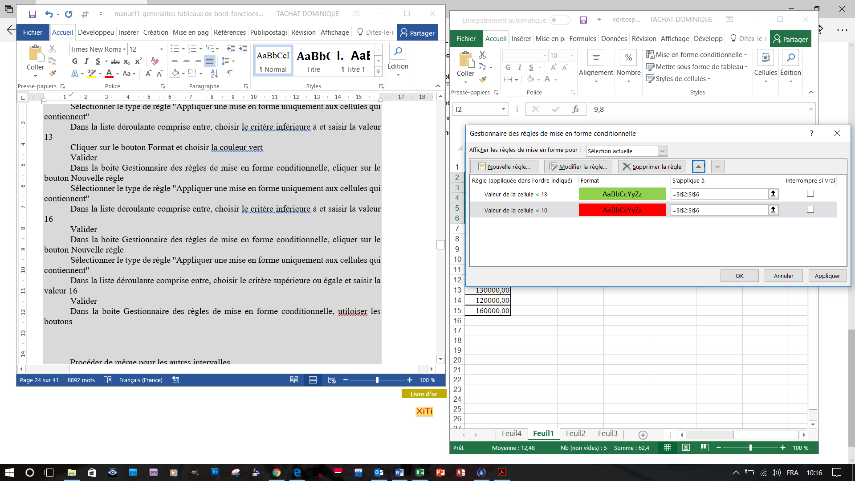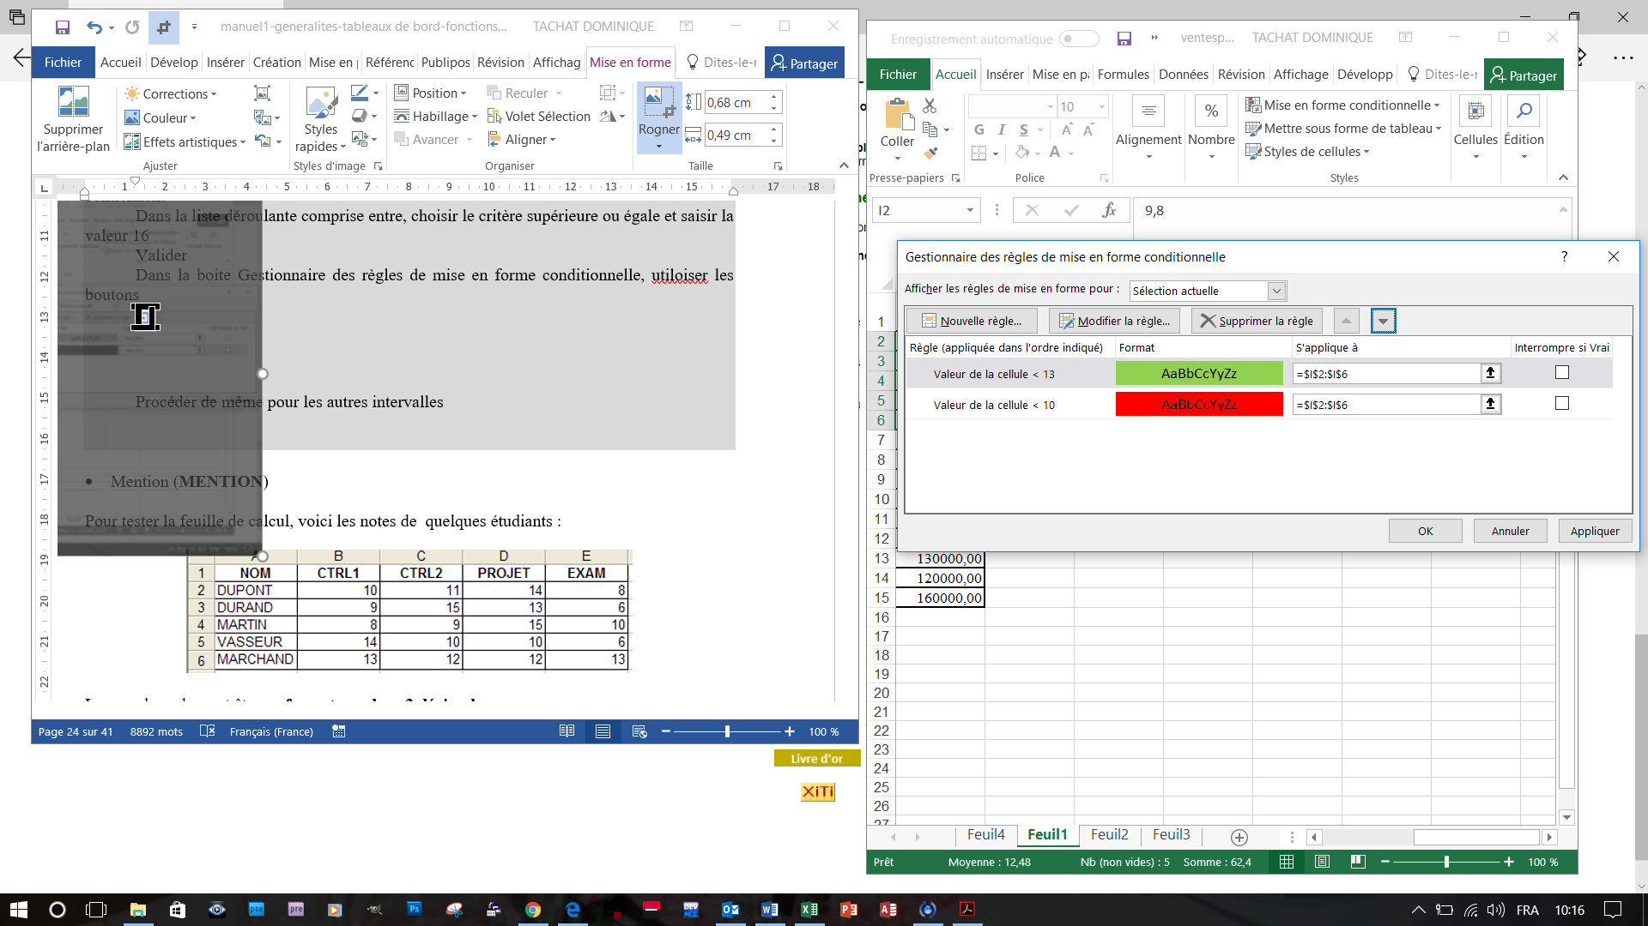

De façon à modifier l’ordre des règles qui devra être
Valeur de la cellule <10
Valeur de la cellule <13
Valeur de la cellule <16
Valeur de la cellule >=16

- Coloriez les cellules de la plage E2:E6 (couler "rose") en insérant des barres avec un minimum automatique et un maximum de 20 (*)

- Sélectionner la plage E2:E6
- Groupe Styles/Menu Mise en Forme conditionnelle/Commande Gérer les règles/Bouton Nouvelle règle
- Sélectionner le type de règle « Mettre en forme toutes les cellules d’après leur valeur »
- Dans la liste déroulante Style de mise en forme, sélectionner Barre de données
- Laisser le Minimum être une valeur automatique et pour le Maximum, cliquer sur la liste déroulante Type, choisir l’option Nombre et saisir la valeur 20 dans la zone de saisie Valeur
- Compléter la zone Apparence de la barre et choisir la couleur

- Mettez en évidence les notes de l’élève nommé "Martin" (couleur "bleu") en conservant les différentes mises en forme réalisées précédemment (*)

- Sélectionner la plage A2:I6
- Groupe Styles/Menu Mise en Forme conditionnelle/Commande Gérer les règles/Bouton Nouvelle règle
- Sélectionner le type de règle « Utiliser une formule pour déterminer pour quelles cellules le format sera appliqué »
- Dans la zone de saisie « Appliquer une mise en forme aux valeurs pour lesquelles cette formule est vraie », créez la formule :
=$A2="Martin"
Par défaut, Excel utilise une référence absolue, enlever le $ devant la ligne pour permettre l’application de cette règle à toutes les lignes de la sélection
- Choisir la couleur et valider
- Avant d’appliquer la règle, la déplacer tout en bas afin de conserver les différentes mises en forme réalisées précédemment

